**TRƯỜNG ĐẠI HỌC HÀNG HẢI VIỆT NAM  
KHOA CÔNG NGHỆ THÔNG TIN**

**-----***-----**



**BÁO CÁO BÀI TẬP LỚN**

**HỌC PHẦN “PHÁT TRIỂN ỨNG DỤNG MÃ NGUỒN MỞ”**

***Đề tài 04:* *XÂY DỰNG WEBSITE BÁN RAU SẠCH ỨNG DỤNG MÃ NGUỒN MỞ MAGENTO***

***Người hướng dẫn: Vũ Đình Trung***

***Sinh viên thực hiện: Bùi Thế Anh - 51196***

***Hải phòng, tháng 3 năm 2017***

Mục lục

**I. GIỚI THIỆU** 3

**II. CÀI ĐẶT TIẾNG VIỆT** 4

**2.1: Giới thiệu** 4

**2.2: Có hai cách cài đặt tiếng việt cho magento 2** 5

**III. UP LÊN GITHUB** 7

# I. GIỚI THIỆU

* Nội dung nghiên cứu: Tìm hiểu và cài đặt tiếng việt magento 2
* Họ tên sinh viên: Bùi Thế Anh
* Mã sinh viên: 51196

**II. CÀI ĐẶT TIẾNG VIỆT**

**2.1: Giới thiệu**

Khi cài đặt thành công magento 2 bản không sample, mặc định sẽ là giao diện tiếng anh.

Giao diện frontend sau khi cài đặt như hình:

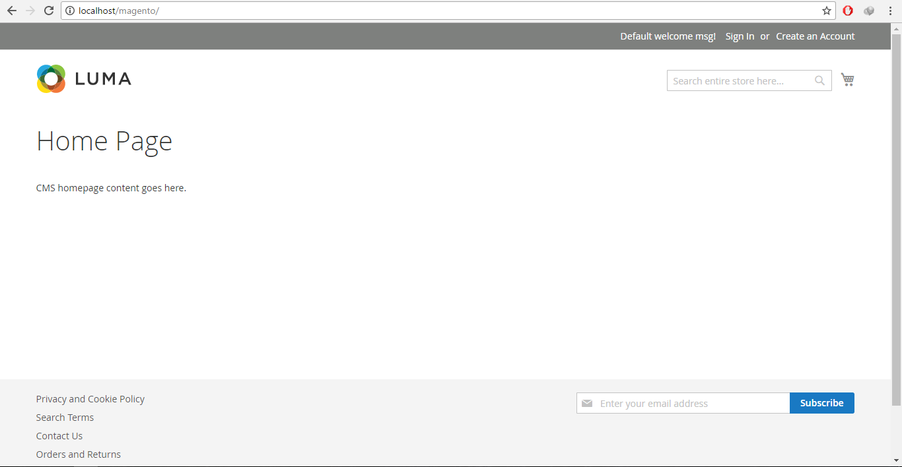

Giao diện đăng nhập backend:

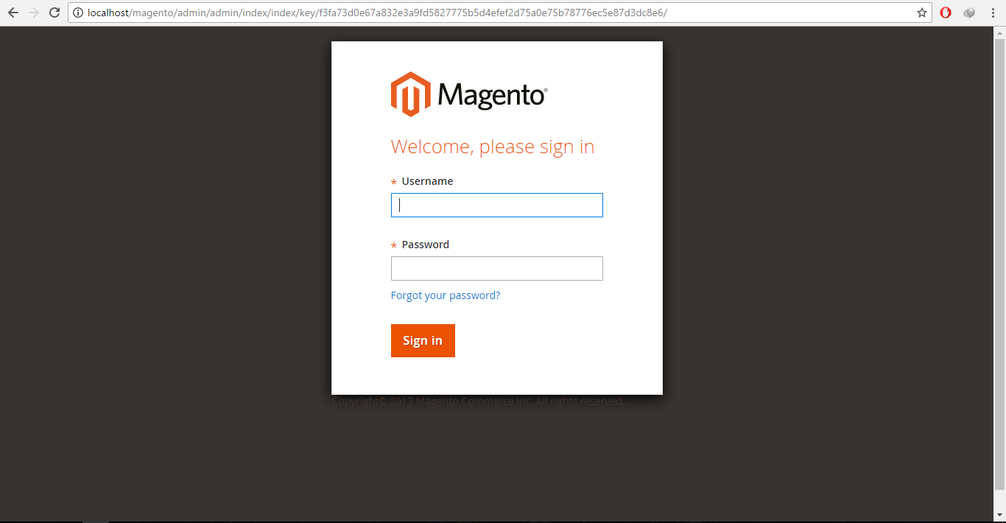

Giao diện backend:

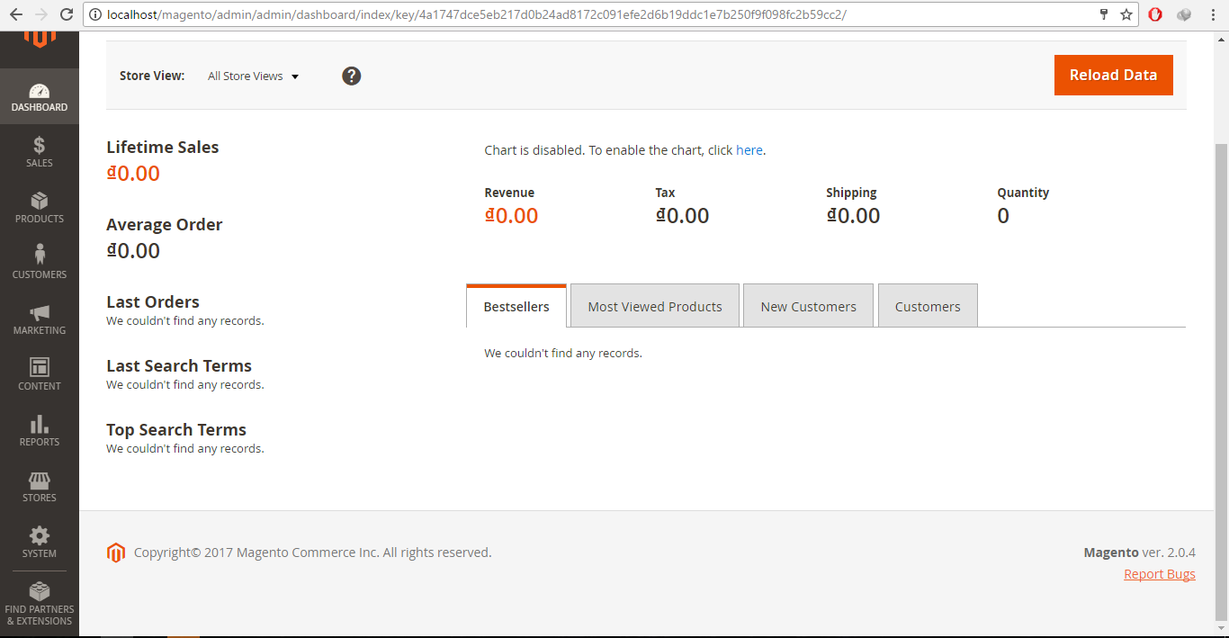

## 2.2: Có hai cách cài đặt tiếng việt cho magento 2

* Cách 1: Cài qua composer
* Cách 2: Cài thủ công

Em đã lựa chọn cách cài đặt thứ hai: cài thủ công.

* Bước 1: Download file cài đặt tiếng việt cho magento 2 (có thể dễ dàng tìm thấy thông qua công cụ tìm kiếm google.com.vn)

*Trong báo cáo này em sử dụng file cài đặt được down từ link: [click here](https://github.com/Magestore/magento2-language-vi-vn)

* Bước 2: Giải nén file vừa down về sẽ được thư mục như hình: 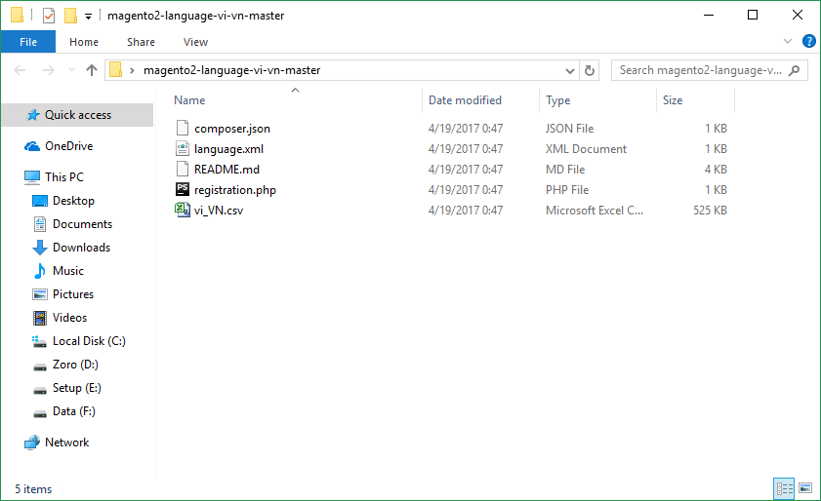
* Bước 3: Vào đường dẫn Magento 2 và tạo 1 folder app/i18n/magestore/vi_vn trong đường dẫn.
* Bước 4: Copy toàn bộ file trong thư mục đã được giải nén ở bước 2, sau đó paste vào folder đã được tạo ở bước 3. 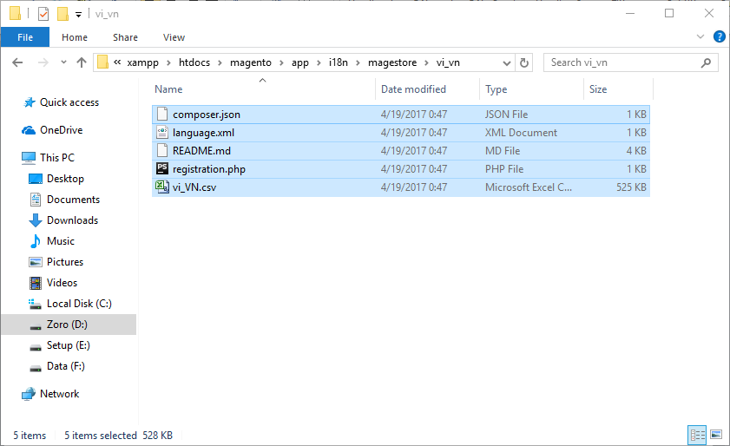

# III. UP LÊN GITHUB

Các bước up dữ liệu lên gitbub:

* Commit dữ liệu (sử dụng Git bash)

Thực hiện gõ lệnh: **$ git add \*** để add thêm dữ liệu thay đổi

* Sau khi thêm xong những file bị thay đổi, gõ lệnh:

**$ git commit -a -m"nội dung comment"**

* Push project lên server: sử dụng lệnh: **$ git push**

